**K ČEMU JSOU NÁM DOBRÉ**

Přečti si: uč. str. 79 – 82 – rostliny

Do sešitu napiš: „K čemu jsou nám dobré“

„ ROSTLINY“

Kořen – potrava (cibule, mrkev, petržel, celer….), léčivé látky (smetánka lékařská), koření.

Stonek – vlákna pro textilní průmysl (len, konopí)

List – potrava (zelí, salát, kapusta…), krmivo (píce, jetel….), koření (majoránka, máta, pažitka…), léčivé látky (kostival…)

Květ – potrava (květák, brokolice), léčivé látky (lípa, heřmánek, podběl, hluchavka…), potěšení (květiny)

Plod – potrava (ovoce, okurka, rajče…)

Semeno – potrava (obilniny, luskoviny, olejniny…)

Rostliny se užívají také jako krmivo pro hospodářská zvířata.

**Vypracuj:**

1. Napiš jména rostlin. Ke každé rostlině připiš, kterou část z ní člověk využívá a k čemu mu slouží.

[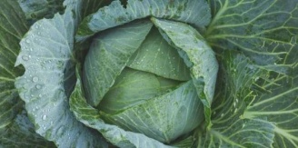](https://pardubky.cz/golubsti-holoubci-ukrajinske-plnene-zeli-recept/)_______________________________________________________

[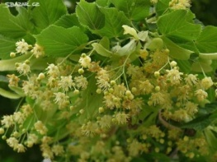](https://www.sbazar.cz/liib0r/detail/87422942-lipa-srdcita-rostliny)___________________________________________________________

[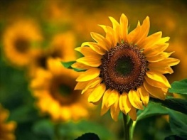](https://www.csfd.cz/uzivatel/15593-helianto/)____________________________________________________________

[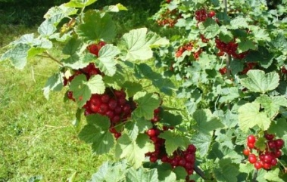](https://www.zahrada-magazin.cz/jak-si-na-zahrade-vypestovat-rybiz/)______________________________________________________

[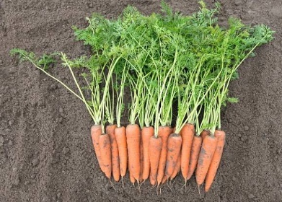](http://www.bejo.cz/mrkev?f%5B0%5D=field_organic:0)_____________________________________________________

[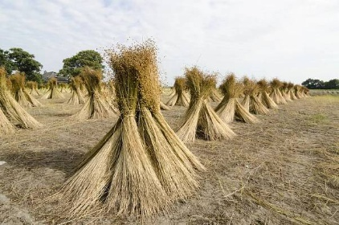](https://www.chatar-chalupar.cz/len-nejen-na-chalupu/)____________________________________________________

[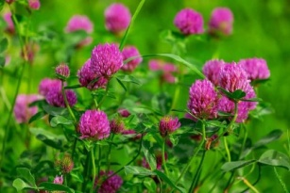](https://www.nasezahrada.com/jedly-plevel-nic-nestoji-jen-ho-poznat/)__________________________________________________________

[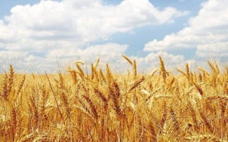](https://www.ireceptar.cz/zahrada/pribeh-psenice-od-jednozrnky-a-kamenneho-srpu-po-zlate-lany-a-kombajny.html)__________________________________________________________

[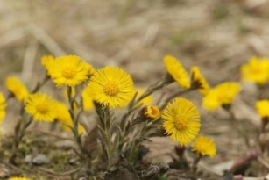](https://www.serafinbyliny.cz/herbar/podbel-lekarsky-detail-131)_________________________________________________________

2. Zjisti a napiš jaké byliny obsahují léčivé čaje.

3. Semena řady hospodářských rostlin slouží člověku jako potrava. Dokážeš napsat jména alespoň deseti takových rostlin?